◆ دليل استخدام المنصة — المعلمة القائمة بالحصة ◆
لمن: كلُّ معلمةٍ لها حصةٌ في جدول الحصص الموحَّدة
حصتُك في التقويم الخارجي تبدأ من خانتك في الجدول وتنتهي بدرجةٍ وإجراءٍ تنقله إلى بطاقة جسرك. وهذه النشرةُ تمشي معك من أولها إلى آخرها.
قبل أن تبدئي — ثلاثٌ تخصّ الجميع
١. افتحي الرابط — https://ahseyam.github.io/unified-lesson/
٢. اختاري دورك — بطاقةٌ لكل دور
٣. اكتبي رقمك الوظيفي — به تُعرف لا باسمك

• افتحي الرابط: تعمل على الجوال والحاسب واللوح بلا تنزيلِ تطبيق. واحفظيه في المفضّلة — فهو مرجعُك الوحيد، ولا تعتمد نسخةً مرسَلةً على ون درايف فتقدَم بك.
• اختاري دورك: ولكلِّ دورٍ ما يخصُّه فقط: أزرارُه وشاشاتُه وتقاريرُه. فلا ترى ما ليس لك، ولا تضغط زرّاً يضيع به عملُ غيرك.
• اكتبي رقمك الوظيفي: الأسماءُ تتشابه وتُكتب بصيغٍ شتّى فيظهر الشخصُ مرّتين في التقارير. فإن وُجد رقمُك في الكشف استُدعي اسمُك وتخصصُك تلقائياً.
❖ خطوةً خطوة — بالصور كلُّ لقطةٍ مأخوذةٌ من المنصة نفسِها، لا رسماً ولا تخيّلاً
١ ادخلي بدورك
• اختاري بطاقة «المعلمة القائم بالحصة»، ثم اكتبي رقمك الوظيفي فيظهر اسمُك.
• ويُطلب منك تخصصُك — ومنه يُعرف صفُّك في الجدول.
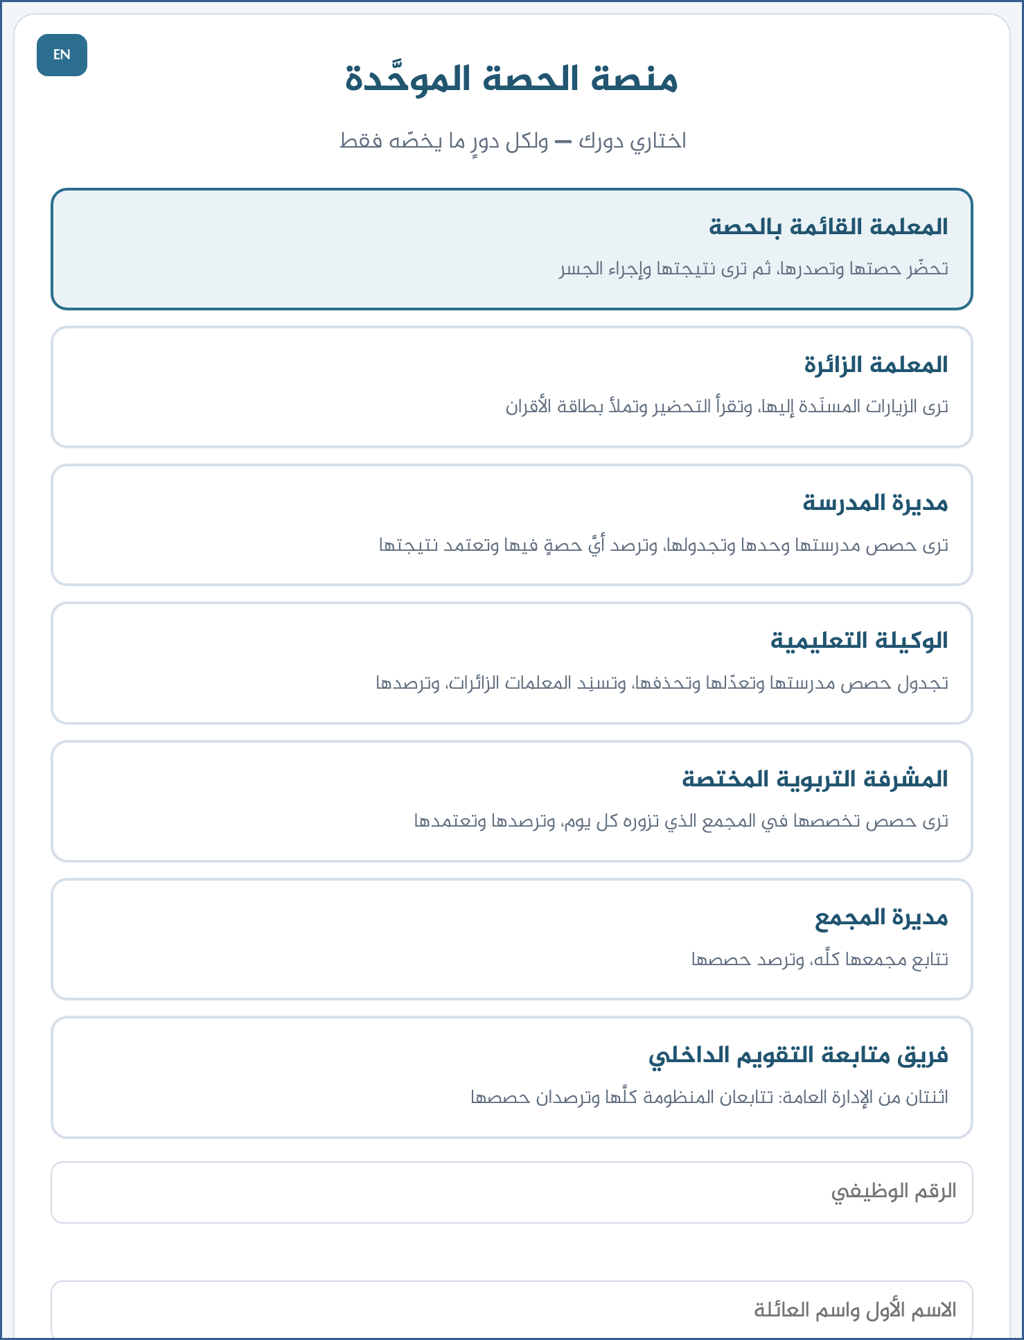
لقطةٌ من المنصة نفسِها
٢ اعرفي خانتك في الجدول
• الجدولُ مصفوفة: صفوفُها الأسبوعُ واليومُ وتخصصُ الزائرة، وأعمدتُها الحصصُ بأوقاتها.
• ابحثي عن صفِّ تخصصك في يوم زيارة فريقه، ثم انزلي إلى عمود حصتك.
• واكتبي في الخانة: اسمك، والإستراتيجية من البنك، والاتجاه التدريسي، والفصل، ووقت البدء.
⛔ وقتُ البدء يختلف بين المراحل في المجمع الواحد — فاكتبي وقتك أنت لا وقت غيرك.

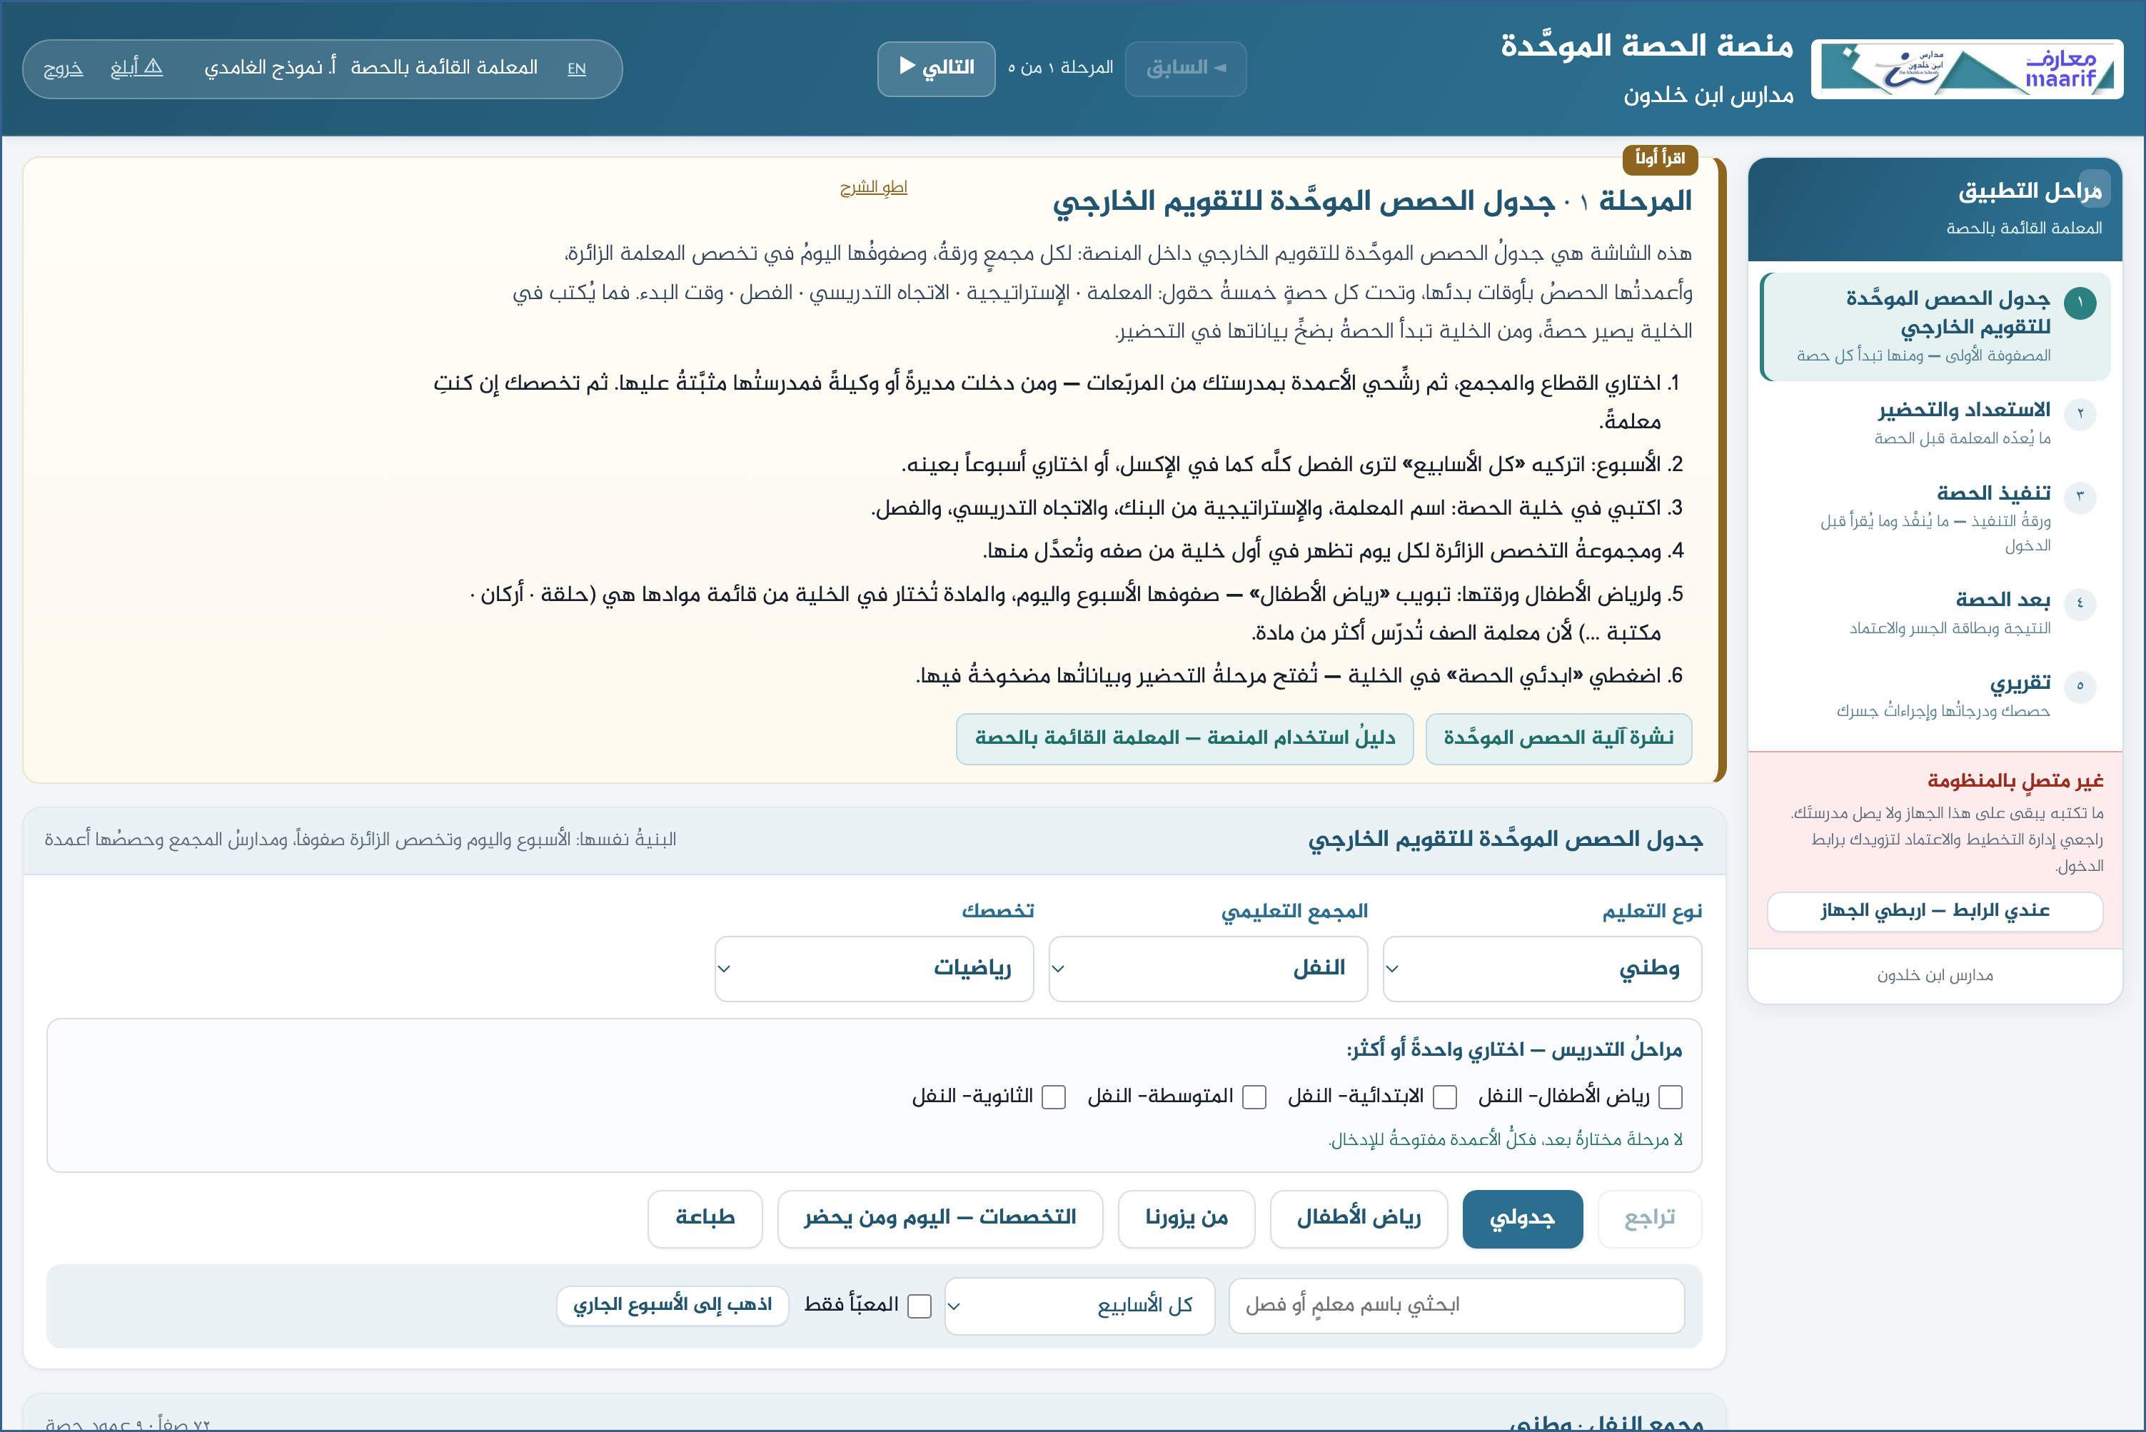
لقطةٌ من المنصة نفسِها
٣ ابدئي الحصة من خانتها
• اضغطي «ابدئي الحصة» في الخانة — تُفتح شاشةُ التحضير وبياناتُها مضخوخةٌ فيها.
• املئي خريطةَ الزمن: التهيئة والتنفيذ والتقويم والغلق — ومجموعُها زمنُ الحصة.
• وزمنُ الأولى بالرعاية وزمنُ الموهوبات من داخل زمن التنفيذ لا يُضافان إليه.
⛔ لا تُصدِر التحضيرَ قبل أن يكتمل: بعد الإصدار تقرؤه الزائرات والمقيّمات.

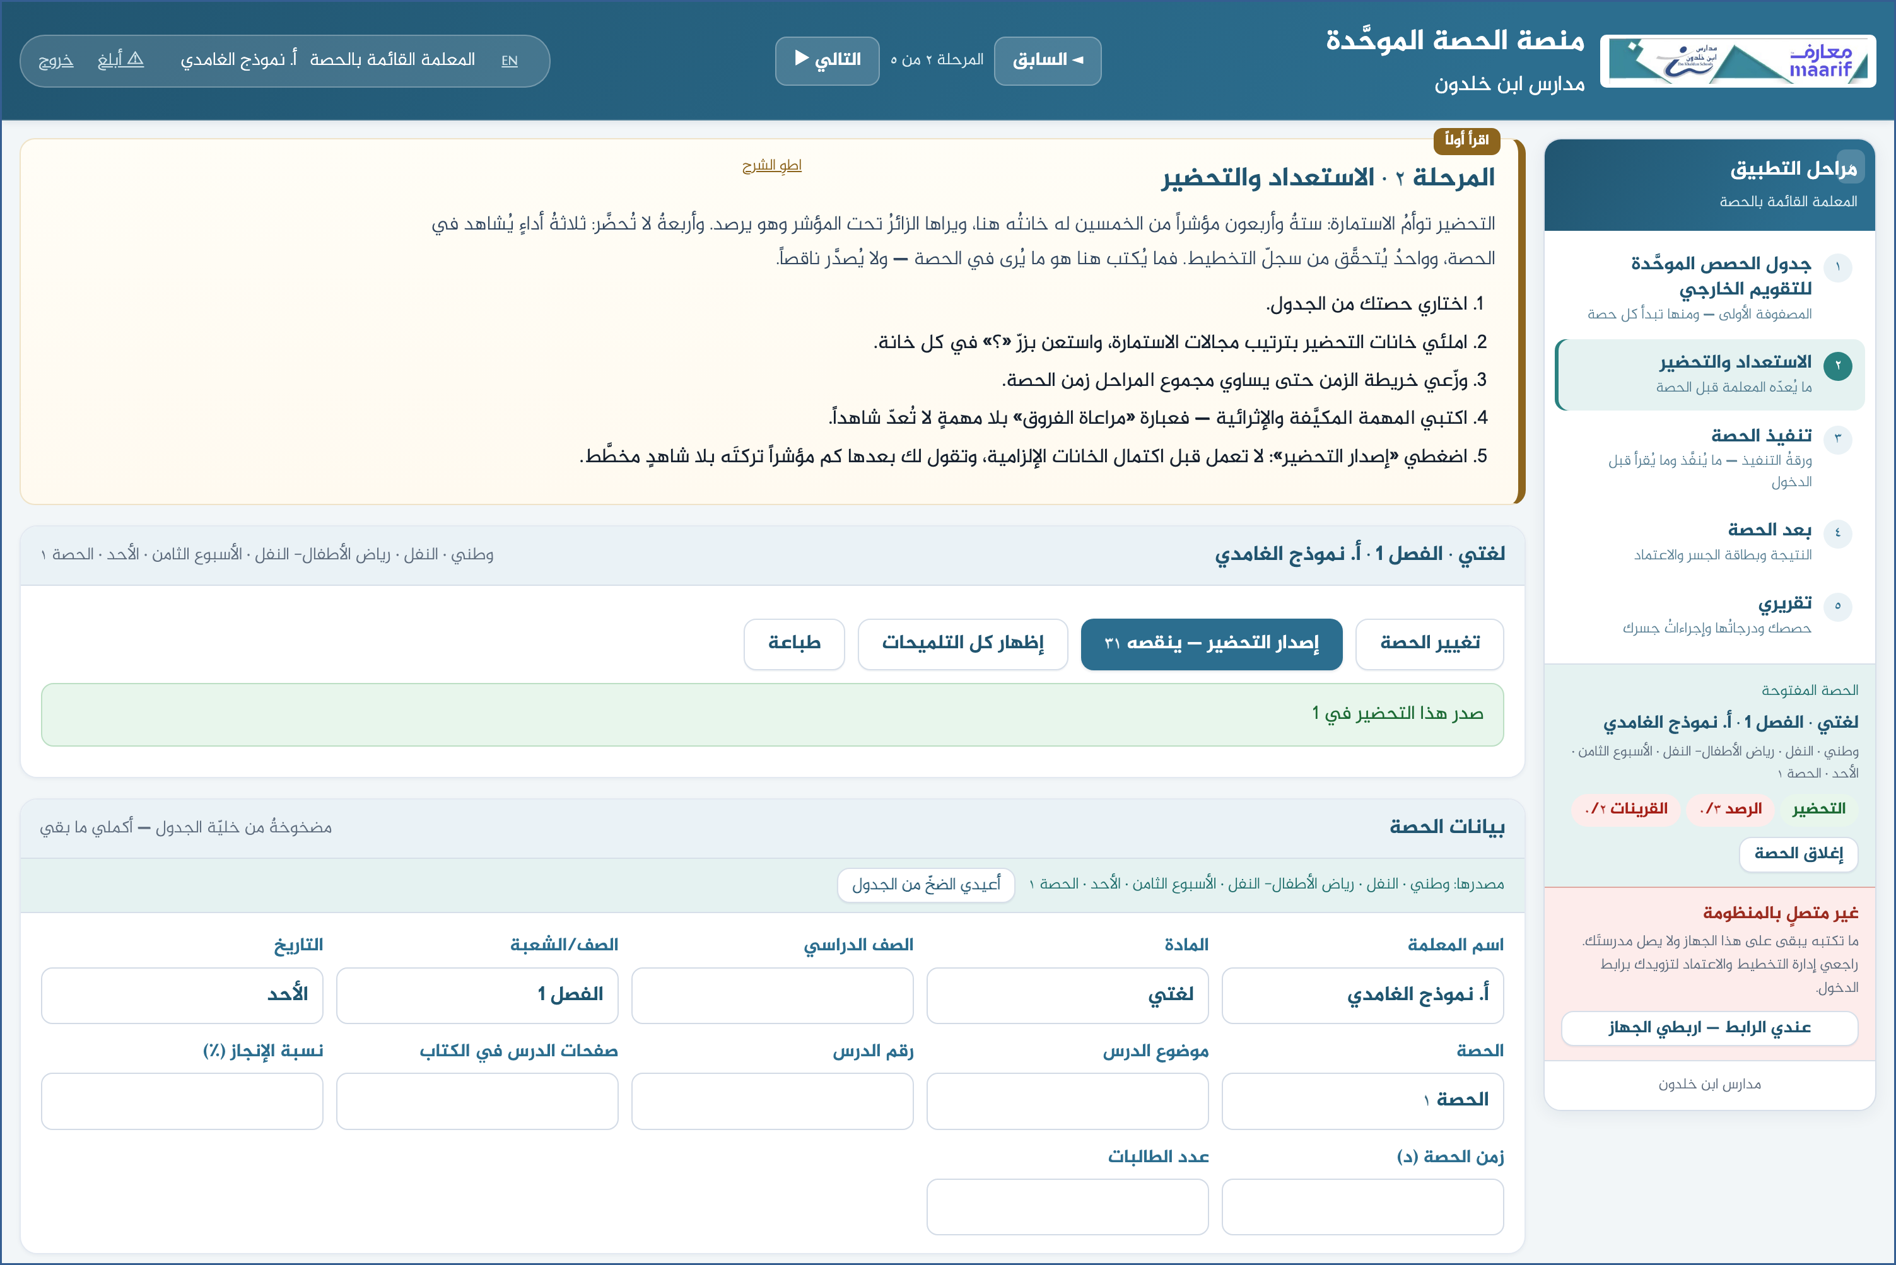
لقطةٌ من المنصة نفسِها
٤ راجعي ورقة التنفيذ
• ورقةٌ مختصرةٌ تُقرأ قبل دخول الفصل: ما تُنفّذه وما يُرصد عليك.
• اطبعيها أو افتحيها على جوالك — فيها خلاصةُ تحضيرك في صفحة.
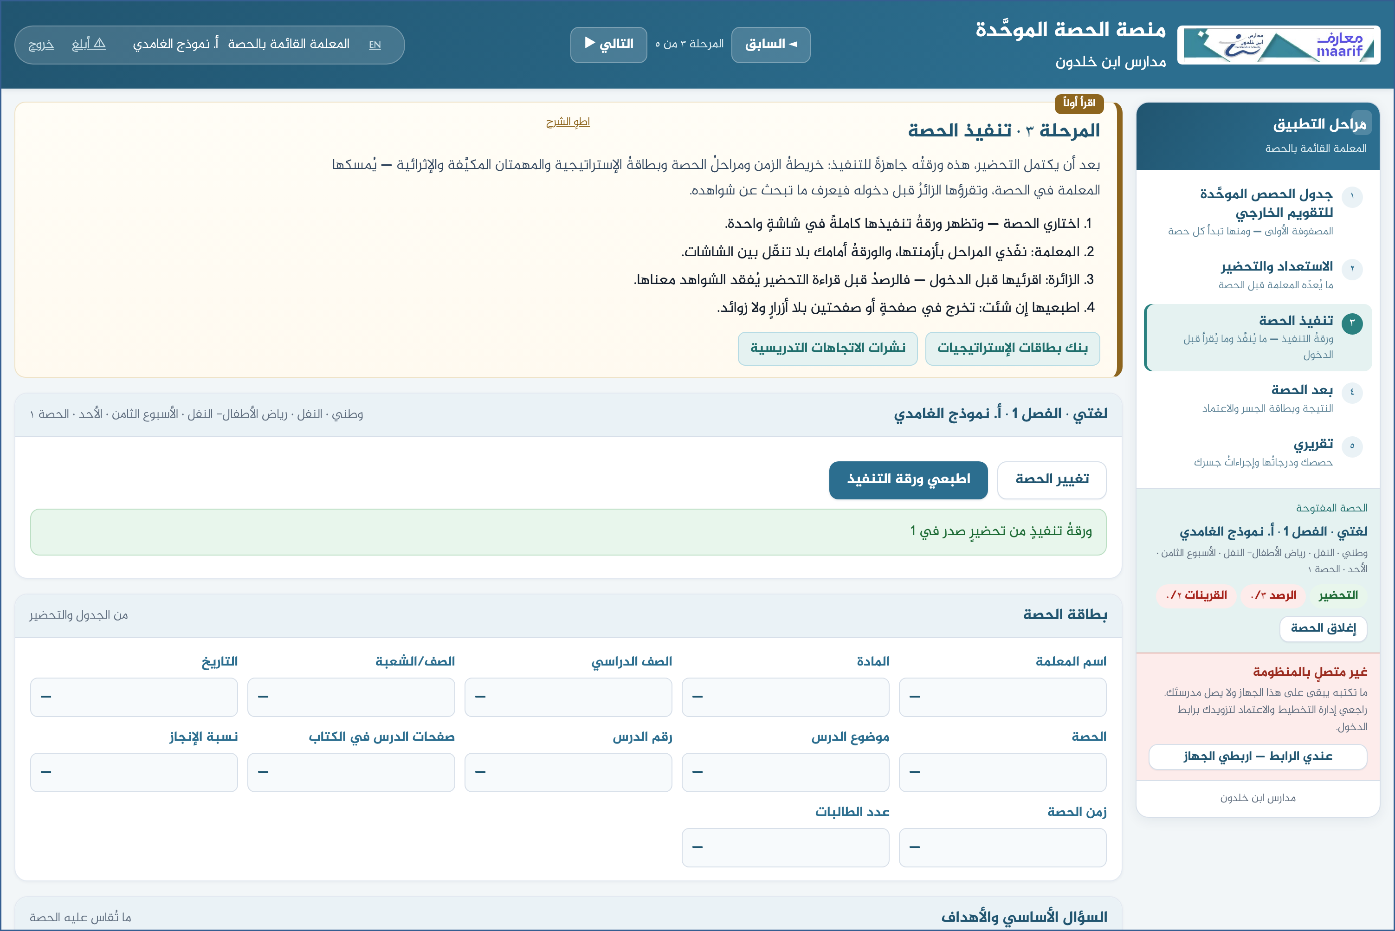
لقطةٌ من المنصة نفسِها
٥ اقرئي نتيجتك وانقلي إجراءك
• بعد الزيارة تظهر درجتُك ومستواها، ومعها ما كتبه كلُّ راصدٍ عنك.
• و«إجراءُ الجسر» هو ما تلتزم به في حصتك القادمة — انقليه إلى بطاقتك.
⛔ الدرجةُ تُقفل بعد الاعتماد: لا يُعدَّل بعدها جدولٌ ولا تحضيرٌ ولا رصد.

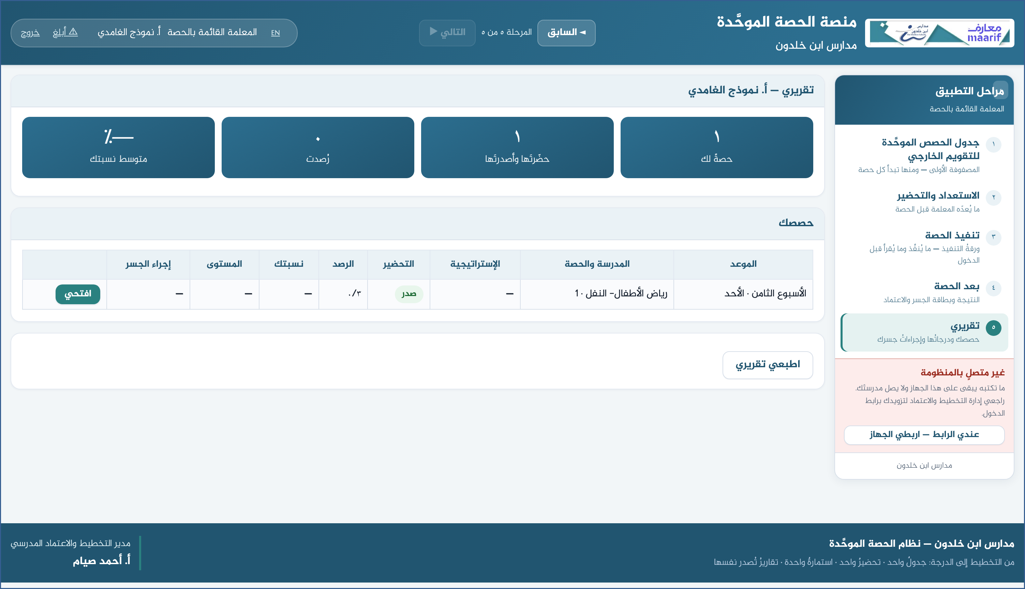
لقطةٌ من المنصة نفسِها
❖ ما يقع فيه الخطأُ عادةً قبل أن تسأل — أكثرُ ما يتكرّر
ما يحدث | السبب وما تفعلينه
حصتي لا تظهر في «جدولي» | الاسمُ في الخانة يجب أن تطابق اسمَك كما سُجّل. تحقّقي من رقمك الوظيفي عند الدخول.
لا أستطيع الكتابة في خانةٍ ما | إمّا أنها لمرحلةٍ لم تُختَرْ عند الدخول، وإمّا أن حصتها اعتُمدت فأُقفلت.

❖ أسئلةٌ متكرّرة
س: هل يراها غيري قبل أن أُصدِرها؟
ج: لا. وقبل الإصدار هي مسوّدتُك وحدك.
س: أعملُ في مرحلتين — ماذا أفعل؟
ج: اختاري المرحلتين عند الدخول، فتُفتح لك أعمدتُهما معاً.
بمن تتصل
إن لم يظهر لك ما يخصُّك، أو ظهر لك ما ليس لك — راجعي إدارة التخطيط والاعتماد المدرسي.
وإن لم تُفتح الصفحة أصلاً — تأكّدي من الرابط أعلاه، ومن أنك متصلٌ بالشبكة.

https://ahseyam.github.io/unified-lesson/
إدارة التخطيط والاعتماد المدرسي · أ. أحمد صيام

